Светлана Одушкина: состояние трех пациентов очень тяжелое
Коронавирус не собирается уходить, наоборот, становится все коварнее и опаснее. И к сообщениям о смертях от ковида, как бы страшно это ни звучало, мы, похоже, привыкаем.
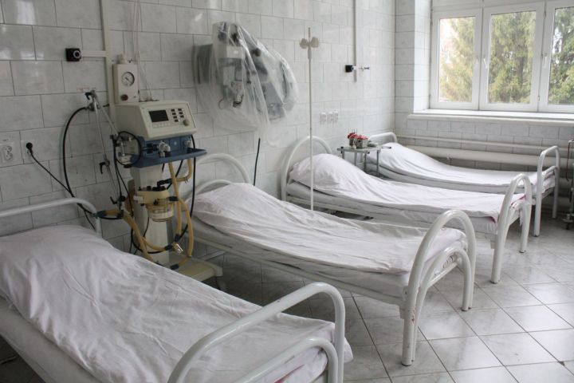
А ведь жертвами вируса становятся не посторонние люди, а те, кто находится рядом с нами: родственники, друзья и близкие.
С 11 октября в Татарстане введены дополнительные ограничительные меры, которые, как ожидается, в некоторой степени ограничат распространение опасного заболевания. В любом случае после введения этих мер многие изъявили желание сделать прививку. Среди вакцинированных больше тех, кто уверен, что это убережет их от заболевания. В то же время, не секрет, что есть и те, кто решил сделать прививку, понимая, что без QR-кода никуда не деться, иначе для них будут закрыты двери в крупные магазины, многие учреждения.
В районе созданы дополнительные пункты вакцинации. Один из видов – передвижные пункты. По словам главного врача Базарно-Матакской ЦРБ Светланы Одушкиной, медицинские работники трудились и в субботу, и воскресенье, за выходные привились 210 человек. Передвижной пункт работал в пятницу на рынке райцентра. Там привилось 20 человек.
По словам главврача, в настоящее время 43 человека проходят курс лечения от вирусных заболеваний, в инфекционном отделении больницы находятся 13 пациентов. Четверо из них дышат только с помощью кислородного аппарата. Положение трех пациентов очень тяжелое. Светлана Викторовна подчеркнула, что все заболевшие не были привиты.
Светлана Одушкина отметила, что в последнее время увеличилось количество алькеевцев, желающих привиться. Те, кто уже привились шесть месяцев назад или раньше, проходят ревакцинацию. Число привитых повторно достигло 436 человек.
В медицинских учреждениях имеется в наличии несколько видов вакцин, которые необходимо сделать в два этапа. Документы с QR-кодом выдаются только после проведения второй прививки, то есть через 21 день после первой.
Медработники бьют тревогу: этой осенью бушует новый вид ковида. Температура тела невысокая, человек может чувствовать себя не очень плохо, однако через 3-4 дня состояние резко ухудшается.
Самое печальное, что сейчас смертность от COVID выросла. Заболевание по-прежнему остается опасным для людей старше 60 лет. Поэтому пожилые люди должны позаботиться о себе и сделать прививку.
Еще одна информация: переболевшие коронавирусом шесть месяцев и ранее исключаются из списка на портале Госуслуг. Рекомендуется вакцинация.

